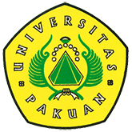

Universitas Pakuan Wisuda 778 Sarjana Baru

( Ditulis oleh : B.A | merans – 30 Maret 2016 )

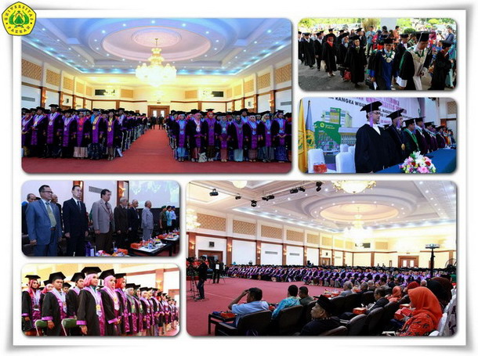
Unpak - Universitas Pakuan bukan menara gading yang tidak memberikan manfaat, melainkan menara air yang berupaya memberikan kemaslahatan pada setiap orang. Bekal ilmu yang dimilik para wisudawan belum cukup untuk modal terjun di masyarakat, harus disertai sikap dan prilaku terpuji.
Dr. Bibin Rubini M.Pd berpesan agar para lulusan Unpak menjadi lulusan yang cerdas, mandiri, kreatif, inovatif dan produktif.
Universitas Pakuan melepas 778 sarjana baru gelombang I Tahun 2016 di Gedung Brajamustika, Cilendek Kota Bogor Rabu (30/3). 778 wisudawan dari tujuh fakultas yaitu Program Pascasarjana S3 3 orang, S2 71 orang, Fakultas Hukum 49 orang, Fakultas Ekonomi S1 171 orang, Fakultas Ekonomi D3 5 orang, FKIP 249 orang, FISIB 60 orang, Fakultas Teknik 62 orang, Fakultas MIPA S1 96 orang serta Fakultas MIPA D3 12 orang.
Rektor Universitas Pakuan Dr Bibin Rubini, Mpd dalam Sidang Senat Terbuka Universitas Pakuan yang disaksikan orang tua wisudawan dan para undangan yang hadir. Widya Febri Pratiwi, wisudawan dari Fakultas Hukum terpilih menjadi lulusan S1 terbaik. Putri dari Imam Sujono dan Ida Ayu Widiarti ini menjadi lulusan terbaik dengan IPK 3,99. Sedangkan untuk S2 di raih oleh Herta Pari dari Program Studi Manajemen dengan IPK 3,59 dan S3 Alan Setyoko dari Program Studi Manajemen Pendidikan dengan IPK 3,63.
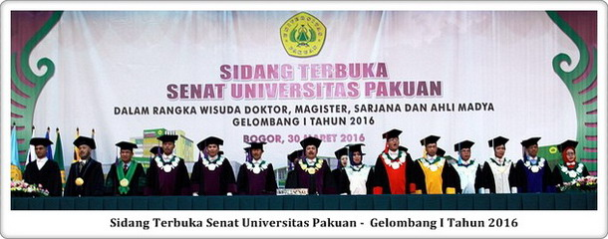
Dalam sambutannya, Rektor Universitas Pakuan Dr Bibin Rubini Mpd melihat fenomena yang mengkhawatirkan dari pemberitaan di media massa tentang kondisi generasi muda yang makin memprihatinkan. Menyoroti soal penurunan akhlak hingga tindakan-tindakan anarkis yang dilakukan generasi muda, belum lagi bangsa Indonesia yang dihadapkan dengan persoalan menghadapi Masyarakat Ekonomi Asia (MEA) yang telah bergulir beberapa bulan yang lalu.
“Konsekuensi dari MEA ini akan lebih membuka peluang tenaga kerja asing untuk mengisi berbagai jabatan serta profesi di Indonesia. Begitupun sebaliknya negara-negara lain membuka peluang bagi tenaga kerja Indonesia. Ada rasa kekhawatiran ini akan berubah menjadi sebuah ketakutan untuk bersaing dan akhirnya terpuruk jika Sumber Daya Manusia masyarakat Indonesia tidak dipersiapkan dengan baik. Masalah ini bukan hanya masalah pemerintah dan masyarakat, akan tetapi menjadi masalah seluruh lembaga pendidikan tinggi di Indonesia yang menghasilkan lulusan yang menguasai berbagai bidang ilmu pengetahuan.
“Pertanyaan nya adalah apakah Lulusan Perguruan Tinggi di Indonesia sudah siap bersaing dan berkompetisi?,” katanya.
Dr. Bibin Rubini, M.Pd melihat, dunia pendidikan Indonesia seakan baru tersadar setelah sekian lama bergelut dengan permasalahan internalnya, bahkan kehebatan intelektual orang Indonesia tidak bisa diragukan lagi, Indonesia telah menjuarai dari berbagai bidang ilmu seperti Olimpiade Sains dan kompetisi robot, akan tetapi semua itu seakan hilang.
“Mungkin kita terenyuh dan terkejut, jika melihat data tahun 2015 yang dikeluarkan oleh Organization for Economic Co-operation and Development (OECD) bahwa kualitas pendidikan Indonesia berada diperingkat 69 dari 76 Negara. Kita harus puas di bawah Negara Thailand (47) dan Malaysia (52) jauh dibanding Vietnam yang berada diposisi 12, bahkan yang lebih mengejutkan adalah peringkat pertama OECD diraih oleh Singapura. Apa yang salah dari pendidikan kita?
Untuk itu, para lulusan pendidikan tinggi harus memiliki kecerdasan komprehensif, yang tidak hanya menekuni ilmu di bidangnya saja (hard skill) tetapi harus juga memiliki keterampilan (soft skill) yang baik sebagai penyeimbang. Peranan hard skill dan soft skill sangatlah penting terlebih di dalam dunia kerja. Terkadang peran soft skill lebih dominan porsinya dibanding hard skill.
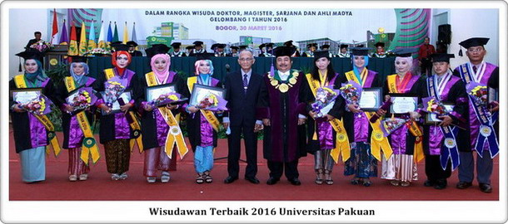
“Mengapa soft skill begitu diperhitungkan dalam dunia kerja? Berdasarkan penelitian yang dilakukan peneliti Inggris, Amerika, dan Kanada, (dikutip dari hardinan.blogspot.co.id) terdapat 23 atribut soft skills yang dominan di dunia kerja diantaranya memiliki inisiatif yang baik, memiliki etika dan berintegritas tinggi, berpikir kritis, memiliki kemauan belajar, berkomitmen, memiliki motivasi tinggi, bersemangat, dapat diandalkan, berkomunikasi dengan baik, kreatif, analitis, fleksibel, mandiri, tangguh, dapat menyelesaikan persoalan dan lain-lain,” terangnya.
Untuk mendorong hal tersebut, Universitas Pakuan sebagai penyelenggara pendidikan tinggi berupaya melaksanakan pendidikan dengan memperhatikan sinergitas dan keharmonisan bidang kurikuler, kokurikuler, dan ekstrakurikuler yang capaiannya diharapkan dapat memiliki kompetensi baik hard skills maupun soft skills secara seimbang.
“Kami sangat berharap agar para wisudawan tetap menjaga nama baik almamater, karena kebesaran almamater juga sangat tergantung pada peran aktif alumninya di masyarakat,” ujarnya.

Copyright © 2016, PUTIK – Universitas Pakuan

